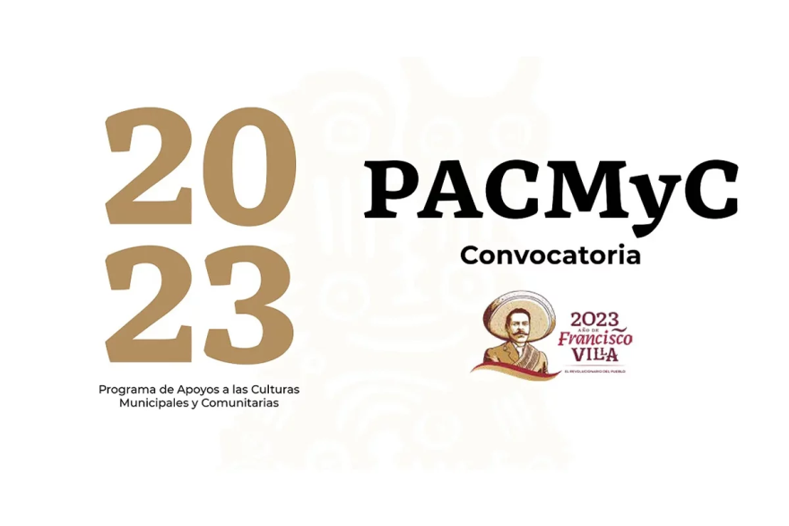
Guía para la
elaboración
de proyectos
culturales
comunitarios
Este programa es público, ajeno a cualquier partido político. Queda prohibido el uso para fines distintos a los establecidos en el programa.

Fecha de publicación: 27 de febrero 2023
El cierre de la convocatoria será a los
29 días del mes de mayo 2023, a las 15 horas

Es de carácter obligatorio llenar todos los campos, con letra legible, con tinta o en formato electrónico.

El PACMyC y la CACREP ofrecen asesorías gratuitas de manera presencial o virtual.
Usted puede comunicarse a la oficina que se señala a continuación para tener mayor información referente a asesorías y entrega-registro de su proyecto cultural comunitario.

Secretaría de Cultura de Gobierno de San Luis Potosí (SECULT)
https://slp.gob.mx/secult/Paginas/Inicio.aspx

Dirección de Culturas Populares, Indígenas y Urbanas.
Jardín Guerrero 6, Centro Histórico, C.P 78000 San Luis, S.L.P.
Tels: 444 812 0686, 444 812 8512, 444 812 9014 y 444 812 3998 ext. 136

Asesorías:
pacmyc_colunga@hotmail.com pacmyc_gallardo@hotmail.com

Recepción de proyectos comunitarios en formato digital (PDF):
proyectospacmycslp@gmail.com

- Título del proyecto: lo decide el grupo y tiene que ser relativo a la temática cultural que abordarán.

- Síntesis del proyecto: describir de manera breve la expresión cultural de su propuesta, contestando las preguntas para qué, cómo y dónde se desarrollará, cuándo se llevará a cabo, cuánto va a costar y quiénes van a participar (refiriéndose al tipo de población).

- Objetivo del proyecto: hablar sobre la importancia de su proyecto en la comunidad, manifestar si con las actividades que se proponen se puede lograr la identificación, la documentación, el registro, la recuperación, la transmisión, la preservación, la innovación, la promoción o la difusión de la expresión cultural.

- Indicar el ámbito cultural al que se considera que pertenece su proyecto:

Lenguas nacionales (68 lenguas indígenas y español)
- Expresiones comunitarias orales y escritas: historias, costumbres, mitos, cantos, cuentos, leyendas, versos, poesía
- Lingüística: vocabularios, alfabetos, normas de escritura

Arte popular tradicional y contemporáneo
- Música
- Danza
- Teatro comunitario, narración escénica
- Artes circenses
- Técnicas y procesos artesanales, simbología, iconografía e innovación
- Oficios populares que preserven saberes y se relacionen con la identidad cultural de localidades rurales o urbanas

Prácticas sociales, rituales y actos festivos
- Formas de organización comunitaria
- Códigos de comunicación y valores: señas, silbidos, llamados, entre otros
- Vestimenta como símbolo y manifestación de identidad
- Ceremonias y ritos
- Deportes y juegos tradicionales

Conocimiento y usos relacionados con la naturaleza y el universo
- Patrimonio alimentario: saberes, conocimientos para la producción y consumo de alimento y cocinas tradicionales
- Medicina tradicional: saberes y prácticas relacionadas con el diagnóstico y sanación, oficios tradicionales; herbolaria, hueseras(os) y sobadoras(es), rezadoras(es), parteras(os), lectoras(es) del tiempo, lectoras(es) del maíz, curanderas(os)
- Conocimientos, saberes y prácticas del manejo y apropiación del medio natural: agrícolas, forestales, pesqueros y pecuarios, huertos tradicionales, arquitectura tradicional o vernácula

Sistemas de normas de convivencia social
- Formas de organización representativa, normas, valores y leyes que ayudan a la vida comunitaria: autogobierno, asambleas, tequio, ayuda mutua, mutualismo, gueza, correspondencia, fajinas, entre otros
- Educación y pedagogías comunitarias. Iniciativas encaminadas a la reflexión y eliminación de todo tipo de violencia por razones de género
- Conocimiento, apropiación y defensa de los derechos culturales y colectivos

Cultura de paz
- Interculturalidad. Diálogos entre culturas
- Promoción y fomento de valores, actitudes, comportamientos, para la reconstrucción del tejido social, la no violencia y la prevención de conflictos desde la acción cultural (con doble enfoque: territorial y niveles de conflicto y vulnerabilidad)
- La población a la que se atenderá con el proyecto es:
- indígena anotar lengua y variante: _______________________.
- afromexicana
- grupo vulnerado
- mestiza

- Mencionar si las personas que participan de manera directa (grupo solicitante) en el desarrollo de las actividades son:
- indígena anotar lengua y variante: _______________________.
- afromexicana
- grupo vulnerado2
- mestiza

- ¿Dónde se va a realizar el proyecto? Especificar localidad, colonia, municipio y estado; además, mencionar si son lugares rurales o urbanos. El grupo social deberá radicar en la misma localidad en la que se realizarán el proyecto.

- Resultados del proyecto (enlistar eventos, exposiciones, encuentros, presentaciones, cursos, talleres, entre otros, y lo que se alcanzará con las acciones a concretar.

Resultados  Eventos, exposiciones, encuentros, presentaciones, cursos, talleres, etc. | Descripción  Anotar el número de actividades que se desea realizar, características, lugares y población a la que va dirigida.
- Productos del proyecto, difusión y distribución: cantidad de productos u objetos que alcanzarán con las actividades del proyecto. Esto sólo en caso de que el grupo contemple la obtención de algún producto con el desarrollo del proyecto.

Productos | Núm. de  ejemplares | Descripción | Lugar de  presentación | Fecha

- Calendario de actividades: describir las que se realizarán durante el proyecto, junto con el lugar, la fecha o mes de realización.

Descripción de  actividades | Lugar | Mes
 |  | 1 | 2 | 3 | 4 | 5 | 6 | 7 | 8 | 9 | 10 | 11 | 12

- Duración del proyecto: señalar el mes de inicio y el de finalización. La duración del proyecto será de acuerdo con las necesidades del grupo solicitante; se recomienda como mínimo 3 meses y, sin excepción, no podrá ser mayor a un año.
Duración del proyecto (máximo 12 meses)
Mes de inicio: |  |  | Mes de finalización:

- Cantidad solicitada para la realización del proyecto: NO mayor a $ 100,000.00 (cien mil pesos 00/100 M.N.). La cantidad solicitada debe coincidir con su relación de gastos, incluyendo el IVA, ya que, de ser mayor a los cien mil pesos, la propuesta quedará fuera de dictaminación. (indicar monto y cantidad con letra)

- Relación de gastos: incluir conceptos, montos y mes de aplicación. Los importes deben incluir el IVA. Se sugiere tomar en cuenta los costos de las cotizaciones.

Concepto | Cantidad | Precio  unitario | Importe | Mes de  aplicación
 |  | $ | $
 |  | $ | $
 |  | $ | $
 |  | $ | $
 |  | $ | $
 |  | $ | $
 |  | $ | $
 |  | $ | $
 |  | $ | $
 |  | $ | $
 |  | $ | $
 |  | $ | $
 |  | $ | $
 |  | $ | $
 |  | $ | $
 |  | $ | $
 |  | $ | $
 |  | $ | $
 |  | $ | $
 |  | $ | $
 |  | $ | $
Total |  |  | $

- Mencionar los recursos con los que cuenta el grupo social (infraestructura, recursos materiales, humanos y financieros) para el desarrollo de las actividades.
- Si alguno de los integrantes del grupo recibió apoyo en otra emisión del PACMyC, informar lo siguiente:
- Año en el cual lo recibió:
- Monto del financiamiento:
- Si cuenta con carta de liberación (anexar copia):
- Proporcione la siguiente información sobre el grupo que presenta el proyecto:

- Nombre del grupo:
- Antigüedad (número de años que llevan trabajando en conjunto):
- Breve historia de la labor cultural del grupo en torno a la temática del proyecto:
- Indicar cómo se vincula el proyecto que se presenta con la cultura local: de manera concreta, el grupo proporcionará información sobre las acciones que han emprendido para fortalecer, promover, difundir y conservar su cultura a nivel comunitario:
- Número total de integrantes (los grupos deben estar constituidos por lo menos de cinco personas, incluyendo al representante):
- Mencionar cómo se van a compartir a la comunidad los resultados del proyecto; algunas opciones pueden ser talleres, diálogos, presentación de materiales, exposiciones, conversatorios, convivencias, encuentros, cursos, funciones. Considerar su realización en espacios públicos como plazas, pérgolas, centros culturales, biblioteca, centros comunitarios, casas de cultura, casas ejidales, centros territoriales, entre otros.

Lista de documentos a entregar para el registro de su proyecto

Debe entregar, junto con el proyecto, los siguientes documentos (le solicitamos que revise cada uno de los puntos que entrega para asegurarse de que no le falte ninguno):

- Proyecto completamente llenado con todos los puntos establecidos en la guía y con firmas autógrafas de todos los y las integrantes (original y 2 copias)
- Copia de la INE del representante del proyecto, así como de los y las integrantes del grupo (actualizada)
- Copia de la CURP del representante, así como de los y las integrantes del grupo (actualizada)
- Croquis del domicilio del representante del proyecto en caso de que sea domicilio conocido
- Copia del comprobante de domicilio del representante (máximo 3 meses de antigüedad)
- Carta aval expedida y firmada por alguna autoridad federal, estatal, municipal, educativa, tradicional o comunitaria (original)
- Escrito de designación del representante (original)
- Escrito libre en el que manifiesten, bajo protesta de decir verdad, que el desarrollo de las actividades planteadas en el proyecto cultural comunitario no está siendo beneficiado por ninguna institución con otros recursos federales o estatales para el presente ejercicio fiscal (original)
- Carta elaborada que asegure que, en caso de desintegración del grupo, los bienes o instrumentos musicales se entregarán a la CACREP
- Cotización de una casa comercial que indique las características del mobiliario, herramienta, maquinaria y equipos: electrónicos, eléctricos, fotográfico o de cómputo
- En el caso de mobiliario y herramientas artesanales, una cotización con nombre y firma del artesano, en la que indiquen los costos y las características
- Cotización de una casa comercial o, en su caso, del artesano o laudero, en la que se indiquen las características específicas de los instrumentos
- Programa de difusión y distribución para los proyectos en los que se contemple la producción de audio, video, fotografías, discos compactos, ediciones de libros, folletos, periódicos, revistas, carteles o trípticos, lonas o mantas o páginas web
- Listado de integrantes del grupo con los siguientes datos (todos deben ser mayores de edad y vivir en el lugar donde se llevarán a cabo las actividades del proyecto): nombre completo / apellido paterno / apellido materno / CURP / género / edad / dirección (calle, número, colonia o manzana, municipio, código postal) / número telefónico (10 dígitos) / correo electrónico vigente / indicar en caso de ser hablante de lengua indígena (si/no), de pertenecer a un grupo vulnerado (si/no), o de ser afromexicano (si/no) / firma o huella dactilar del integrante.
- Para los proyectos que hayan participado y recibido financiamiento de emisiones anteriores del PACMyC o de otros programas federales o estatales, deberán proporcionar su Carta de Liberación o un documento que soporte o dé fe de la conclusión de la propuesta, emitido por la instancia que lo apoyó (copia)
- Para los proyectos culturales comunitarios que soliciten el acondicionamiento de espacios de propiedad comunal, deberán presentar constancia expedida y firmada por la autoridad comunal o municipal, de que el espacio tendrá un uso comunitario y mencionar la vigencia de la ocupación.

Estos ámbitos son enunciativos, no limitativos. Si se presentan proyectos relacionados con un ámbito cultural no considerado en la lista, que pertenezca a la cultura popular, será revisado.
Grupos de personas que por sus condiciones sociales, económicas, culturales o psicológicas han padecido violación o negación de derechos.

